Завтрак  Банан  Каша «Дружба»  Какао с молоком  Батон с маслом сливочным  Сок  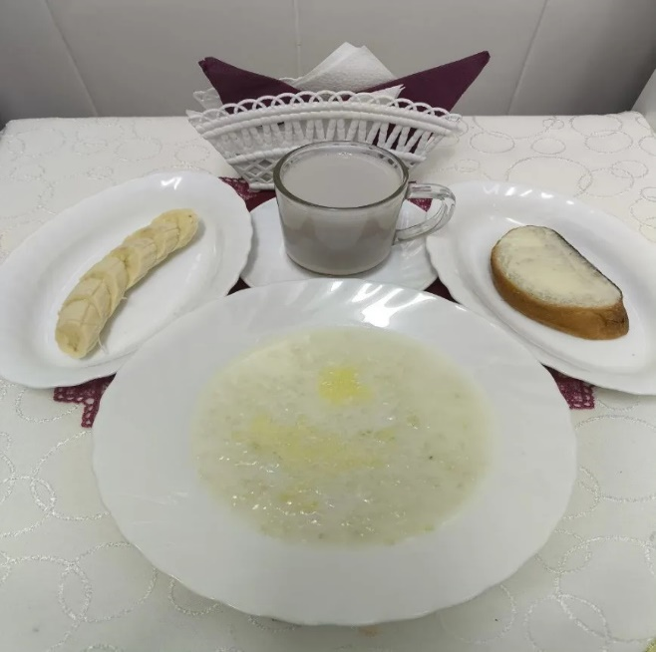 | Обед  Салат «Мельничный»  Суп «Рябчик»  Голубцы  Картофель аппетитный  Компот из сушеных фруктов  Хлеб столичный  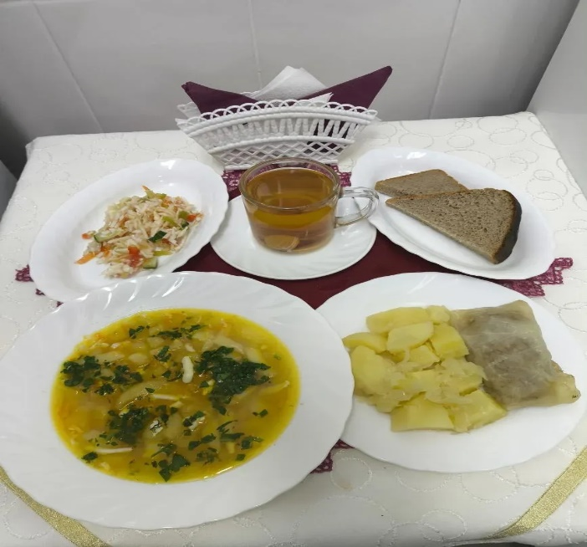
Полдник  Йогурт  Плюшка новомосковская   | Ужин  Салат из моркови тушеной с чесноком  Рыба, запеченная в омлете  Чай с сахаром  Хлеб прибрежный  